庆安县第四小学
2021年度部门决算
公开说明

目 录
第一部分 部门概况 1
一、部门（单位）职责 1
二、机构设置 2
三、人员构成 2
第二部分 2021年度部门决算公开报表 3
一、收入支出决算总表 3
二、收入决算表 4
三、支出决算表 4
四、财政拨款收入支出决算总表 5
五、一般公共预算财政拨款支出决算表 5
六、一般公共预算财政拨款基本支出决算表 6
七、一般公共预算财政拨款“三公”经费支出决算表 6
八、政府性基金预算财政拨款收入支出决算表 7
九、国有资本经营预算财政拨款支出决算表 7
第三部分 2021年度部门决算收支增减变化情况说明 8
一、收入支出总体增减变化情况说明 8
二、收入决算增减变化情况说明 8
三、支出决算增减变化情况说明 9
四、财政拨款收入支出增减变化情况说明 9
五、一般公共预算财政拨款收入支出增减变化情况说明 10
六、一般公共预算财政拨款基本支出增减变化情况说明 12
七、一般公共预算“三公”经费支出增减变化情况说明 12
八、政府性基金预算财政拨款收入支出增减变化情况说明 12
九、国有资本经营预算财政拨款收入支出增减变化情况说明 13
十、机关运行经费执行情况说明 13
十一、政府采购支出情况说明 13
十二、国有资产占有使用情况说明 14
十三、预算绩效情况说明 14
第四部分 名词解释 15
第五部分 附录 15

第一部分 部门概况

部门职责
（一）实施小学义务教育，促进基础教育发展，小学学历教育，相关社会培训。
（二）全面落实实施党和国家教育方针、政策、法规，自觉抵制各种违反教育方针、政策、法规倾向，实施素质教育。坚持社会主义教学方向，努力培养德、智、体全面发展的社会主义事业建设者和接班人。按教育规律办学，不停提升教育质量。
（三）主动宣传和落实实施党的路线、方针、政策，确保党委和教育部门指示在本单位落实实施。树立正确的教育目标观和质量观，教书育人，为人师表，遵守师德，全面提升教育教学质量
二、机构设置

本单位有内设机构5个，分别为：1.工会2.团支部3.教务处4.政教处5.总务处

三、人员构成
庆安县第四小学编制总数为94个，其中：行政编制0个，事业编制94个，工勤编制0个。实有人员162人，其中：在职人员94人，离退休人员68人。与上年决算相比，实有人数增加2人，其中：在职人数减少0人，离退休人数增加2人。

第二部分 2021年度部门决算公开报表

收入支出决算总表

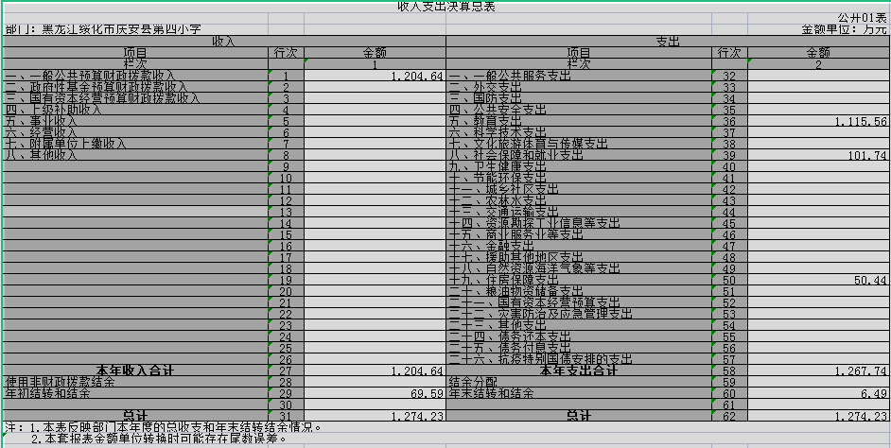

收入决算表

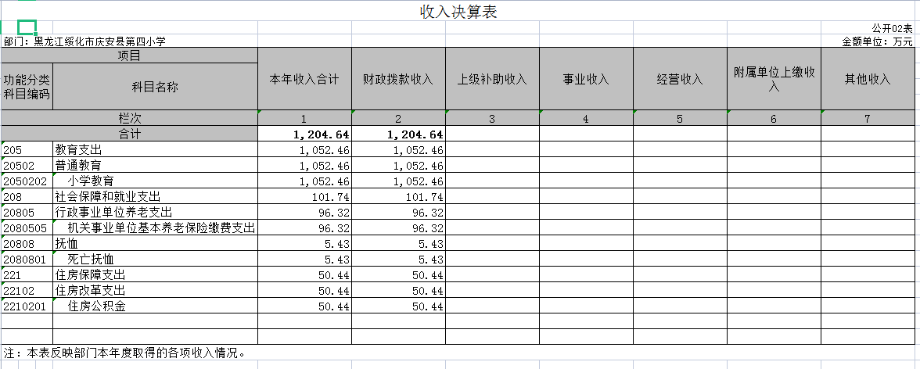

三、支出决算表
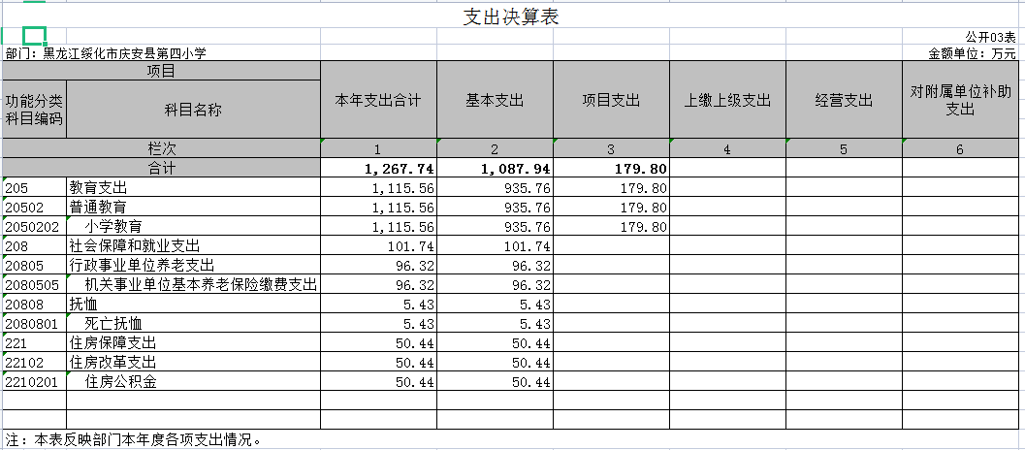

四、财政拨款收入支出决算总表

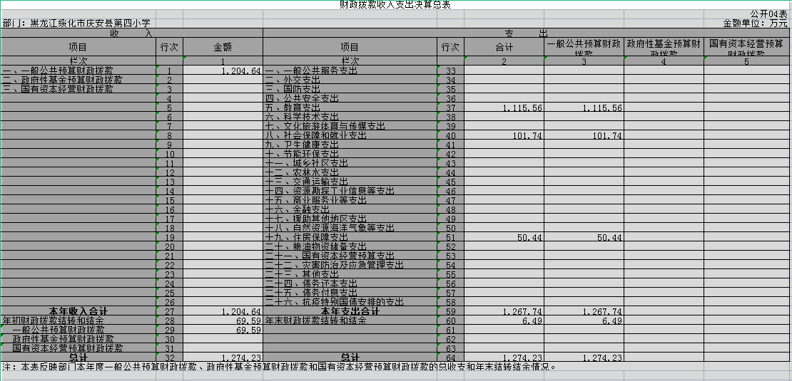

五、一般公共预算财政拨款支出决算表

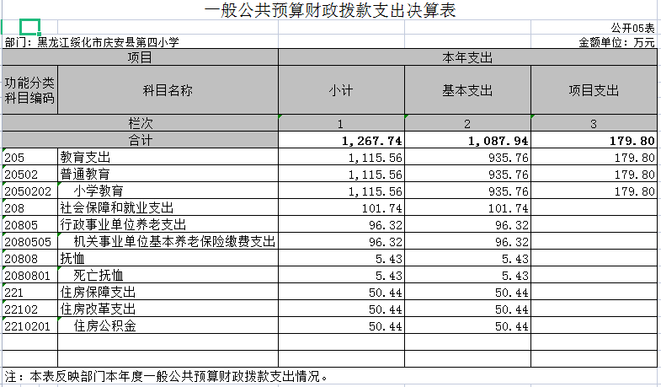

一般公共预算财政拨款基本支出决算表

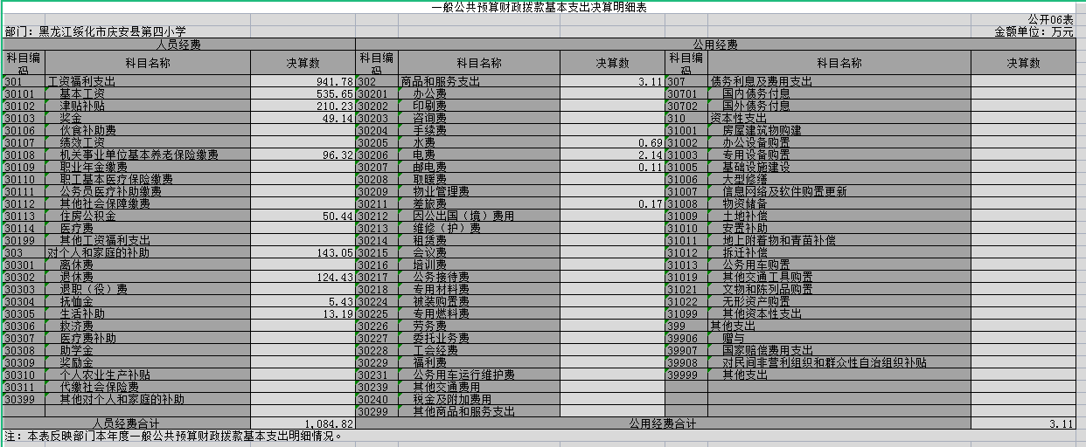

一般公共预算财政拨款“三公”经费支出决算表

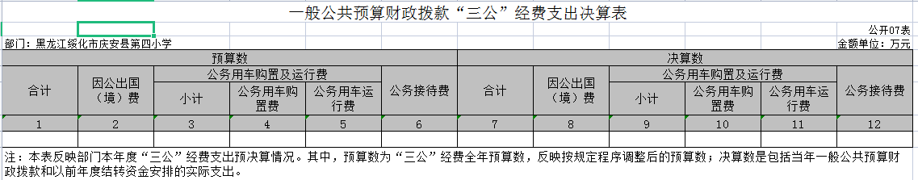

注：本单位没有一般公共预算财政拨款“三公”经费支出，故本表为空表。

政府性基金预算财政拨款收入支出决算表
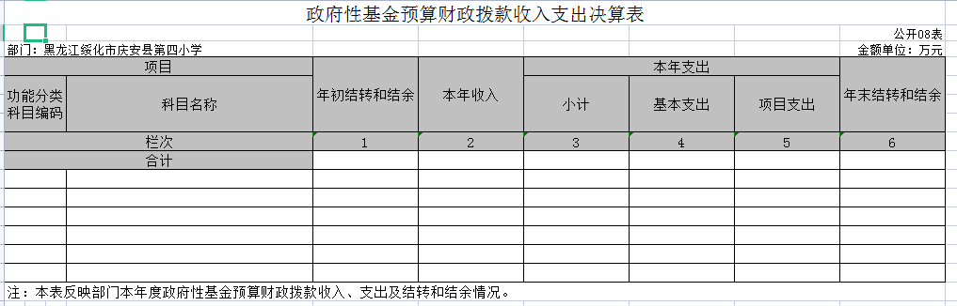

注：本单位没有政府性基金预算财政拨款收支，故本表为空表。

九、国有资本经营预算财政拨款支出决算表

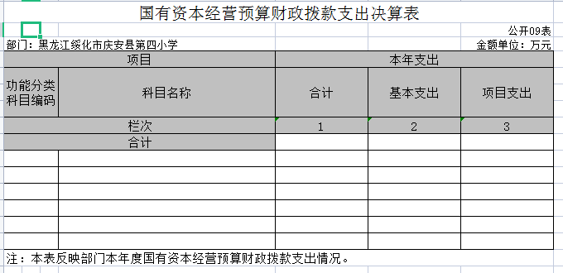

注：本部门没有国有资本经营预算财政拨款收支，故本表为空表。

第三部分 2021年度部门决算收支增减变化情况说明

一、收入支出总体增减变化情况说明
（一）总体情况。庆安县第四小学2021年度部门决算收支总额1274.23万元，其中：本年收入1204.64万元，年初结转和结余69.59万元；本年支出1267.74万元，年末结转和结余6.49万元。
（二）与2020年度决算相比。2021年度部门决算收入总额增加7.83万元，增加0.65%，主要原因是项目支出加快；支出总额增加105.51万元，增加9.08%，主要原因是项目支出加快；年末财政拨款结转和结余减少63.09万元，减少90.76%。

二、收入决算增减变化情况说明
庆安县第四小学2021年度收入合计1204.64万元，其中：财政拨款收入1204.64万元，占100%；上级补助收入0万元，占0%；事业收入0万元，占0%；经营收入0万元，占0%；附属单位上缴收入0万元，占0%；其他收入0万元，占0%。各项收入增减变化情况及原因详见下表：
 |  |  |  | 金额单位：万元
项目 | 2021年度决算 | 同比增减额 | 同比+、-% | 增减变化原因
本年收入合计 | 1204.64 | 7.83 | 0.65 | 项目支出加快，人员工资增加
1.财政拨款收入 | 1204.64 | 7.83 | 0.65 | 项目支出加快，人员工资增加
2.上级补助收入
3.事业收入
4.经营收入
5.附属单位上缴收入
6.其他收入

三、支出决算增减变化情况说明
庆安县第四小学2021年度支出合计1267.74万元，其中：基本支出1087.94万元，占86%；项目支出179.8万元，占14%；上缴上级支出0万元，占0%；经营支出0万元，占0%；对附属单位补助支出0万元，占0%。各项支出增减变化情况及原因详见下表：
 |  |  |  | 金额单位：万元
项目 | 2021年度决算 | 同比增减额 | 同比+、-% | 增减变化原因
本年支出合计 | 1267.74 | 105.51 | 9.08 | 项目支出加快
1.基本支出 | 1087.94 | -74.29 | -6.39 | 人员工资减少
2.项目支出 | 179.8 | 179.8 | 100 | 项目支出加快
3.上缴上级支出
4.经营支出
5.对附属单位补助支出

四、财政拨款收入支出增减变化情况说明
（一）总体情况。庆安县第四小学2021年度财政拨款收入1204.64万元，年初财政拨款结转和结余69.59万元；本年支出1267.74万元，年末财政拨款结转和结余6.49万元。
（二）与2020年度决算相比。财政拨款收入增加7.83万元，增加0.65%；财政拨款支出增加105.51万元，增加9.08%；年末财政拨款结转和结余减少63.09万元，减少90.67%。
（三）与2021年初预算相比。财政拨款收入减少12.43万元，降低1.02%；财政拨款支出增加50.67万元，增长4.16%。

五、一般公共预算财政拨款收入支出增减变化情况说明
（一）总体情况。庆安县第四小学2021年度一般公共预算财政拨款收入1204.64万元，年初一般公共预算财政拨款结转和结余69.59万元；本年支出1267.74万元，其中，基本支出1087.94万元，项目支出179.8万元，年末一般公共预算财政拨款结转和结余6.49万元。
（二）与2020年度决算相比。一般公共预算财政拨款收入增加7.83万元，增加0.65%，主要原因是项目支出加快；一般公共预算财政拨款支出增加105.51万元，增加9.08%，主要原因是项目支出加快。
（三）与2021年初预算相比。一般公共预算财政拨款收入减少12.34万元，降低1.02%，变化的主要原因是项目支出加快；一般公共预算财政拨款支出增加50.67万元，增加4.16%，变化的主要原因是项目支出加快及人员工资增加。
（四）按功能分类支出决算情况说明
2021年度一般公共预算财政拨款支出年初预算为1217.07万元，支出决算为1267.74万元，完成年初预算的104.16%。其中：
- 教育支出（类）普通教育支出（款）小学教育（项）。年初预算为894.56万元，支出决算为1115.56万元，完成年初预算的124.7%。决算数大于预算数的主要原因：人员工资增加。
2. 社会保障和就业支出（类）行政事业单位养老支出（款）机关事业单位基本养老保险缴费支出（项）年初预算为96.28万元，支出决算为96.32万元，完成年初预算的99.96%。决算数大于预算数的主要原因退休人员增加。
3.住房保障支出（类）住房改革支出（款）住房公积金（项）年初预算为33.59万元，支出决算为50.44万元，完成年初预算的150.16%。决算数大于预算数的主要原因是人员工资增加。

六、一般公共预算财政拨款基本支出增减变化情况说明
庆安县第四小学2021年度一般公共预算财政拨款基本支出1204.64万元，其中：
人员经费1084.82万元，主要包括：基本工资、津贴补贴、机关事业单位基本养老保险缴费、职工基本医疗保险缴费、住房公积金、退休费、抚恤金、生活补助。
公用经费支出3.11万元，主要包括：办公费、电费、手续费。

七、一般公共预算“三公”经费支出增减变化情况说明
庆安县第四小学2021年度一般公共预算财政拨款“三公”经费支出总额为0，2020年度决算为0，2021年度预算为0。”
（一）因公出国（境）费0万元。
（二）公务用车购置及运行费0万元。
（三）公务接待费0万元。

八、政府性基金预算财政拨款收入支出增减变化情况说明
（一）总体情况。
庆安县第四小学2021年度政府性基金预算财政拨款收入0万元，年初政府性基金预算财政拨款结转和结余0万元；本年支出0万元，其中项目支出0万元，年末政府性基金预算财政拨款结转和结余0万元。
（二）与2020年度决算相比。
政府性基金预算财政拨款收入增加0万元。
（三）与2021年初预算相比。
政府性基金预算财政拨款收入增加0万元。
（四）按功能分类支出决算情况说明
2021年度政府性基金预算财政拨款支出决算为0万元。

九、国有资本经营预算财政拨款收入支出增减变化情况说明
庆安县第四小学国有资本经营预算财政拨款支出为0万元。

十、机关运行经费执行情况说明
庆安县第四小学为事业单位没有机关运行经费。

十一、政府采购支出情况说明
（一）政府采购支出情况。庆安县第四小学2021年度政府采购支出总额12.94万元，其中：政府采购货物支出2.59万元、政府采购工程支出0.74万元，政府采购服务支出9.61万元。授予中小企业合同金额12.94万元，占政府采购支出总额的100%，其中：授予小微企业合同金额12.94万元，占授予中小企业合同金额的100%；货物采购授予中小企业合同金额占货物支出金额的20.02%，工程采购授予中小企业合同金额占工程支出的5.72%，服务采购授予中小企业合同金额占服务支出的74.27%。（公开的政府采购金额的计算口径为：本部门纳入2021年度部门预算范围的各项政府采购支出金额之和，不包括涉密采购项目的支出金额）

十二、国有资产占有使用情况说明
截至2021年度12月31日，庆安县第四小学共有车辆0辆，其中，领导干部用车0辆、一般公务用车0辆、机要通信用车0辆、应急保障用车0辆、执法执勤用车0辆、特种专业技术用车0辆、其他用车0辆；单位价值50万元以上通用设备0台，单价100万元以上专用设备0台。

十三、预算绩效情况说明
（一）预算绩效管理工作开展情况
根据预算绩效管理工作要求，我单位绩效考评小组积极开展绩效自评的工作，认真负责的对项目进行绩效自评。组织对省级项目（专项）支出全面开展绩效自评，涉及项目（专项）1个，其中，一级项目1个，二级项目0个，资金66.86万元。
（二）项目（专项）支出绩效自评结果
我单位对1个项目支出开展了绩效自评涉及资金66.86万元，执行数为36.87万元，完成预算的55.15%，平均得分96分。具体情况为：
1.“义务教育公用经费”项目（专项）支出自评综述：根据年初设定的绩效目标，项目（专项）支出自评得分X分。全年预算数为66.86万元，执行数为36.87万元，完成预算的55.15 %。项目绩效目标完成情况：完成。发现的主要问题及原因：是年末结转资金较大，主要是取暖费需下年年初时支付。
上述各项绩效评价表详见附录。

第四部分 名词解释
一、一般公共预算财政拨款收入：指中央财政当年拨付的资金。
二、事业收入：指事业单位开展专业业务活动及辅助活动取得的收入。如：中国财政杂志社的刊物发行收入，中国注册会计师协会、中国资产评估协会、中国国债协会、中国会计学会收取的会费收入等。
三、经营收入：指事业单位在专业业务活动及其辅助活动之外开展非独立核算经营活动取得的收入。如：中国财政杂志社广告收入等。
四、其他收入：指除上述一般公共预算财政拨款收入、事业收入、经营收入等以外的收入。主要是事业单位固定资产出租收入、存款利息收入等。
五、用事业基金弥补收支差额：指事业单位在当年的一般公共预算财政拨款收入、事业收入、经营收入、其他收入不足以安排当年支出的情况下，使用以前年度积累的事业基金（事业单位当年收支相抵后按国家规定提取、用于弥补以后年度收支差额的基金）弥补本年度收支缺口的资金。
六、年初结转和结余：指以前年度安排、结转到本年仍按原规定用途继续使用的资金。
七、结余分配：指事业单位按照会计制度规定缴纳的所得
税以及从非财政拨款结余中提取的职工福利基金、事业基金等。 八、年末结转和结余：指单位本年度或以前年度预算安排、
因客观条件发生变化未全部执行或未执行，结转到以后年度继续使用的资金，或项目已完成等产生的结余资金。
九、基本支出：指为保障机构正常运转、完成日常工作任务而发生的人员支出和公用支出。
十、项目支出：指在基本支出之外为完成特定行政任务或事业发展目标所发生的支出。
十一、经营支出：指事业单位在专业业务活动及其辅助活动之外开展非独立核算经营活动发生的支出。
十二、“三公”经费：纳入中央财政预决算管理的“三公”经费，是指中央部门用财政拨款安排的因公出国（境）费、公务用车购置及运行费和公务接待费。其中，因公出国（境）费反映单位公务出国（境）的国际旅费、国外城市间交通费、住宿费、伙食费、培训费、公杂费等支出；公务用车购置及运行费反映单位公务用车车辆购置支出（含车辆购置税）及燃料费、维修费、过桥过路费、保险费、安全奖励费用等支出；公务接待费反映单位按规定开支的各类公务接待（含外宾接待）支出。
十三、机关运行经费：指为保障行政单位（包括参照公务员法管理的事业单位）运行用于购买货物和服务的各项资金， 包括办公及印刷费、邮电费、差旅费、会议费、福利费、日常维修费、专用材料及一般设备购置费、办公用房水电费、办公
用房取暖费、 办公用房物业管理费、 公务用车运行维护费以及其他费用。
十四、国有资本经营：是指以国有资本为经营和使用对象， 在保证国有资本安全的前提下，通过对国有资本的运作，取得国有资本增值、实现最大经济效益和社会效益的活动。国有资本经营侧重于经营性国有资本，国有资本使用侧重于非经营性国有资本。
十五、绩效目标：是预算绩效管理对象计划在一定期限内达到的产出和效果，包括产出指标、效益指标和服务对象满意度指标，是绩效执行监控、绩效自评价和再评价等预算绩效管理工作的前提和基础。

第五部分 附录

1.量化评价表

部门决算量化评价表
单位名称：黑龙江绥化市庆安县第四小学
评价指标 |  |  |  |  |  | 计算值 | 得分 | 指标说明 | 评分标准
一级指标 |  | 二级指标 |  | 三级指标
名称 | 权重 | 名称 | 权重 | 名称 | 权重
预算编制及执行情况 | 90 | 预算编制的准确完整性 | 30 | 财政拨款收入预决算差异率 | 5 |  |  | 财政拨款收入：（决算数－年初预算数）/年初预算数*100% | 差异率＝0，得满分；差异率（绝对值）>0时，每增加5%（含）扣减0.5分，减至0分为止。
 |  |  |  | 事业收入预决算差异率 | 5 |  |  | 事业收入：（决算数－年初预算数）/年初预算数*100% | 差异率＝0，得满分；差异率（绝对值）>0时，每增加5%（含）扣减0.5分，减至0分为止。
 |  |  |  | 经营收入预决算差异率 | 3 |  |  | 经营收入：（决算数－年初预算数）/年初预算数*100% | 差异率＝0，得满分；差异率（绝对值）>0时，每增加5%（含）扣减0.5分，减至0分为止。
 |  |  |  | 其他收入预决算差异率 | 5 |  |  | 其他收入：（决算数－年初预算数）/年初预算数*100% | 差异率＝0，得满分；差异率（绝对值）>0时，每增加5%（含）扣减0.5分，减至0分为止。
 |  |  |  | 年初结转和结余预决算差异率 | 5 |  |  | 年初结转和结余：（决算数－年初预算数）/年初预算数*100% | 差异率＝0，得满分；差异率（绝对值）≤100%，扣减1分；差异率（绝对值）>100%时，每增加10%（含）扣减0.5分，减至0分为止。
 |  |  |  | 人员经费预决算差异率 | 4 |  |  | 人员经费：（决算数－年初预算数）/年初预算数*100% | 差异率＝0，得满分；差异率（绝对值）﹥0时，每增加5%（含）扣减0.5分，减至0分为止。
 |  |  |  | 公用经费预决算差异率 | 3 |  |  | 公用经费：（决算数－年初预算数）/年初预算数*100% | 差异率≤0，得满分；差异率﹥0时，每增加5%（含）扣减0.5分，减至0分为止。
预算编制及执行情况 | 90 | 预算执行的有效性 | 50 | 人员经费预算执行差异率 | 10 |  |  | 人员经费：（决算数－调整预算数）/调整预算数*100% | 差异率＝0，得满分；差异率（绝对值）>0时，每增加5%（含）扣减0.5分，减至0分为止。
 |  |  |  | 公用经费预算执行差异率 | 10 |  |  | 公用经费：（决算数－调整预算数）/调整预算数*100% | 差异率＝0，得满分；差异率（绝对值）>0时，每增加5%（含）扣减0.5分，减至0分为止。
 |  |  |  | 财政拨款结转和结余率 | 10 |  |  | 财政拨款结转和结余：（本年年末数/支出调整预算数总计）*100% | 结转和结余率=0，得满分；结转和结余率（绝对值）>0时，每增加5%（含）扣减0.5分，减至0分为止。
 |  |  |  | 财政拨款结转上下年变动率 | 10 |  |  | 财政拨款结转：（本年年末数－上年年末数）/上年年末数*100% | 变动率<0，得满分；变动率≥0时，每增加5%（含）扣减0.5分，减至0分为止。
 |  |  |  | 财政拨款结余上下年变动率 | 5 |  |  | 财政拨款结余：（本年年末数－上年年末数）/上年年末数*100% | 比重＝0，得满分；比重（绝对值）﹥0时，每增加5%（含）扣减0.5分，减至0分为止。
 |  |  |  | “三公”经费支出预决算差异率 | 5 |  |  | “三公”经费：（决算数－年初预算数/年初预算数）*100% | 差异率≤0，得满分；差异率>0时，每增加5%（含）扣减1分，减至0分为止。
预算编制及执行情况 | 90 | 预算编制及执行的规范性 | 10 | 财政拨款项目支出中开支在职人员及离退休经费比重 | 5 |  |  | 财政拨款项目支出：（工资福利支出+离休费+退休费）/项目支出合计*100% | 比重＝0，得满分；比重﹥0时，每增加1%（含）扣减0.5分，减至0分为止。
 |  |  |  | 基本支出中列支房屋建筑物购建、大型修缮、基础设施建设、物资储备比重 | 5 |  |  | 基本支出：（房屋建筑物构建+大型修缮+基础设施建设+物资储备）/公用经费*100% | 比重=0，得满分；比重>0时，每增加1%（含）扣减0.5分，减至0分为止。
财务状况 | 10 | 资产状况 | 5 | 货币资金变动率 | 5 |  |  | 货币资金：（期末数－期初数）/期初数*100% | 变动率≤0，得满分；变动率﹥0时，每增加5%（含）扣减0.5分，减至0分为止。
财务状况 | 10 | 负债状况 | 5 | 借款变动率 | 4 |  |  | 借款：（期末数－期初数）/期初数*100% | 变动率≤0，得满分；变动率﹥0时，每增加5%（含）扣减0.5分，减至0分为止。
 |  |  |  | 应缴财政款及时性 | 1 |  |  | 应缴财政款年末按规定年终清缴后应无余额 | 应缴财政款=0，得满分，应缴财政款≠0，得0分
合计 | 100 | — | 100 | — | 100 | — |  | — | —
注：1.财务状况不含企业化管理事业单位和民间非营利组织。
2.财政拨款结转和结余率、财政拨款结转和结余上下年变动率评价指标中，中央部门上年、本年年末结转和结余数均不含暂付款。
3.各项评分标准中，对于分子不为0且分母为0的情况，按0分计算；分子、分母同为0的情况，按满分计算。

2.项目（专项）支出绩效自评表

项目支出绩效目标自评表
（2021年度）
（名称） |  |  | 义务教育公用经费项目
地方主管部门 |  |  | 庆安县教育局 |  | 预算单位 | 庆安县第四小学
项目资金 （万元） |  |  |  | 全年预算数＜A） | 全年执行数（B） |  | 执行预算率（B/A〉
 |  |  | 年度资金总额 | 66.86 | 36.87 |  | 55.15%
 |  |  | 其中:一般公共预算 | 0 | 0
 |  |  | 政府性基金
 |  |  | 其他资金
年度 总体 目标 | 年初设定目标 |  |  |  | 全年实际完成情况
年度 总体 目标 | 保证义务教育学校教育教学活动正常开展，保证学校正常运转。 |  |  |  | 完成
 | 一级指 标 | 二級指 标 | 三级指标 |  | 年度指标值 | 全年完成值 | 未完成原因和改进措 施
效 指 标 | 产出指 标 | 数量指 标 | 受益学生数 |  | ≥200 | 1468
效 指 标 | 产出指 标 | 质量指标 | 预算编制到项目率 |  | 100% | 100%
效 指 标 | 产出指 标 | 时效指标 | 全年预算资金支出率 |  | 100% | 100%
效 指 标 | 产出指 标 | 成本指标 | 义务教育生均公用经费 |  | ≥910元 | 1000
效 指 标 | 效益指怵 | 经济效益 指标
效 指 标 | 效益指怵 | 社会效益 指标 | 义务教育教学工作正常运转 |  | 不断提升 | 提升
效 指 标 | 效益指怵 | 生态效益 指标
效 指 标 | 效益指怵 | 可持续影 响指标
效 指 标 | 满意度 指标 | 服务对象 满强度指 标 | 学校和老师满意度 |  | ≥95% | 96%
效 指 标 | 满意度 指标 | 服务对象 满强度指 标 | 家长和学生满意度 |  | ≥95% | 96%
说明无

